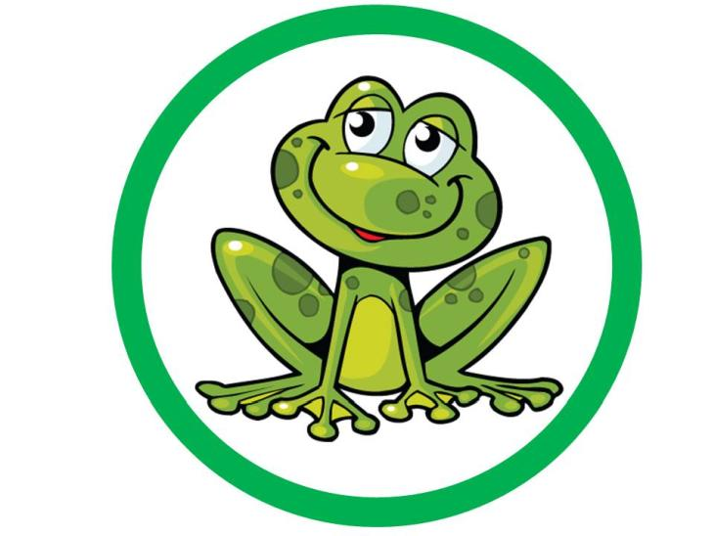
22.04.2020r.

Temat dnia: Wielkie sprzątanie

Witajcie!
Dziś bardzo ważny dzień, posłuchajcie rad jak dbać o Ziemię:

ŚMIECI SEGREGUJESZ, ZIEMIĘ RATUJESZ!!!

KAŻDY Z NAS ZYSKA NA OCHRONIE ŚRODOWISKA!!!

DBAJ O PRZYRODĘ, ZAKRĘCAJ WODĘ!!!
PUSZKĘ ZGNIEĆ, WYJDZIE Z TEGO MAŁY ŚMIEĆ!!!

ŚRODOWISKO PONAD WSZYSTKO!!!

NA OCHRONIE ŚRODOWISKA, NASZE ZDROWIE ZYSKA!!!

- Posłuchaj wiersza „Wielkie dziś sprzątanie świata” T.Fiutowska
Wielkie dziś sprzątanie świata,
czarownica z miotłą lata,
z nią czarownic innych chmara
Łysą Górę sprzątnie zaraz.
Baby-Jagi nie próżnują
i łopaty już szykują,
zamiast straszyć małe dzieci,
na łopaty wezmą śmieci.
Dzielne skrzaty to krasnale,
także się nie lenią wcale,
a że długie brody mają,
to świat nimi zamiatają.
Spróbuj odpowiedzieć na kilka pytań dotyczących wiersza:
- Kto sprzątał świat?
- Co robiły Baby-Jagi?
- Co robiły krasnale?
- Jak My możemy pomóc w sprzątaniu świata?.
„Segregujemy śmieci” – zabawa dydaktyczna, klasyfikowanie według podanej cechy.
Proszę przygotujcie trzy pudełka w trzech kolorach : niebieskie z napisem papier, żółte – plastik, metal i zielone – szkło (pudełka można okleić kolorowym papierem).
Na podłodze rozkładamy różne przedmioty (śmieci), np. butelki szklane, pudełka po jogurtach, papierki. Dzieci mają je posegregować.

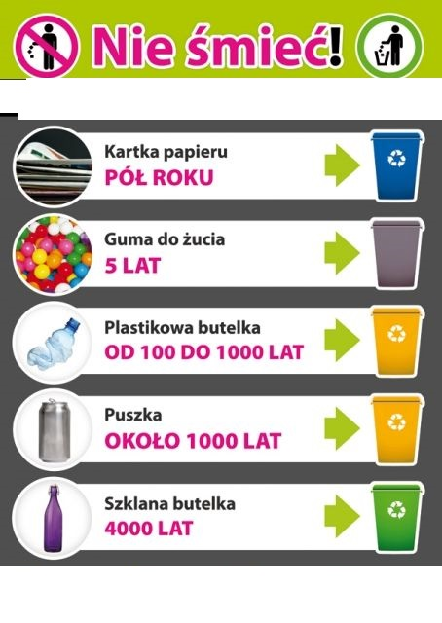
Po zabawie zadajmy dziecku pytania:

- Dlaczego kosze mają różne kolory?
- Co to znaczy segregacja?
- Dlaczego należy segregować śmieci?
- Co można zrobić np. z zebranej makulatury?

Przygotowane pudełka wykorzystajcie na swoje skarby: klocki, kolorowe papiery, możecie w tych pudełkach przynosić kolorowanki do przedszkola.

- Naucz się II zwrotki piosenki „Ziemia wysp zielona”,
utrwal I zwrotkę i refren piosenki.
https://www.youtube.com/watch?v=_SKe11ntnGc
https://www.youtube.com/watch?v=-ZQTnkXpcCA
- „Co zaczyna się na głoskę…?”- zabawa słuchowa. Rodzic mówi wybraną przez siebie głoskę i prosi dziecko o podanie nazw zwierząt i roślin, które zaczynają się taką głoską.

W Dniu Ziemi nauczymay się kilku zasad
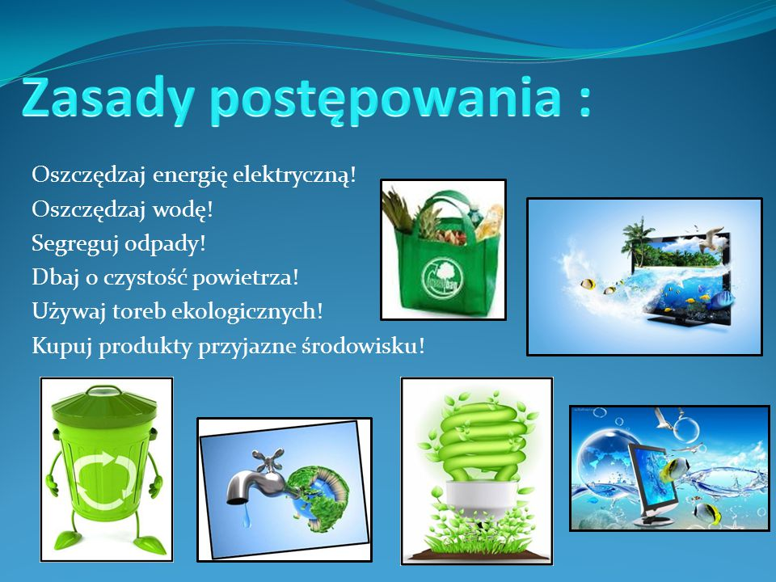

- Zapraszam na małą przerwę, wykrzystamy ją na ćwiczenia: radośnie maszerujemy i podskakujemy w rytm pisenki „Maszeruje Wiosna”
https://www.youtube.com/watch?v=LFPthrmErcY
- Wykonaj karty pracy nr 1,2.
Zadnie 3 – pokoloruj rysunek Ziemi w dowolny sposób, połącz techniki np. kreka, wycinki z gazet itp. , ozdób ramkę rysunku.

Zachęcam do różnorodnych zabaw, do korzystania
z gier planszowych i układanek, zabaw na powietrzu. Pamiętajcie o radach Kogutka Złotobutka - Myjcie ręce.

Pozdrawiam serdecznie
Ewa Kuś

KARTA 1. Pokoloruj tyle rysunków ile kropek znajduje się po lewej stronie.
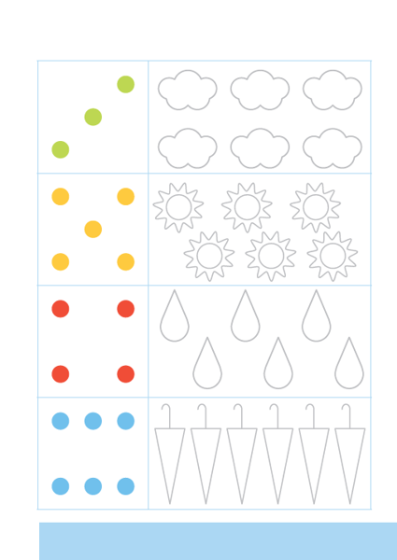

KARTA 2.

